ZARZĄDZENIE Nr 11.2021  
WÓJTA GMINY SADKI  
z dnia 17 lutego 2021 roku  
w sprawie odwołania przetargu

Na podstawie art. 30 ust. 2 pkt 3 ustawy z dnia 8 marca 1990 r. o gospodarce nieruchomościami (Dz. U. z 2020 r.5 poz. 713 ze zm.) zarządzam, co następuje.

§ 1. Uchyla się Zarządzenie Nr 94.2020 Wójta Gminy Sadki z dnia 8 grudnia 2020 roku w sprawie wykazu nieruchomości przeznaczonych do sprzedaży.

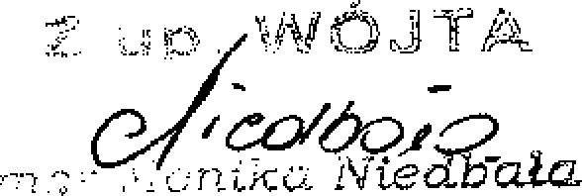§ 2. Zarządzenie wchodzi w życie z dniem podpisania i podlega ogłoszeniu w Biuletynie Informacji Publicznej Gminy Sadki i na urzędowej tablicy ogłoszeń.